Backsense Radar OSD System
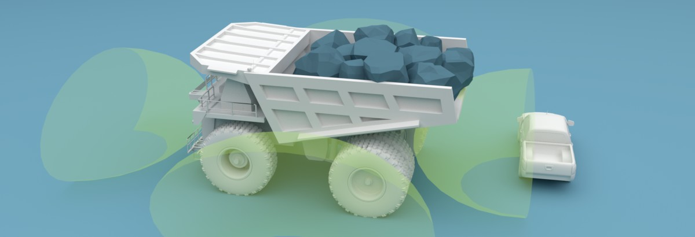
Backsense® Radarsystem med OSD gör att man kan integrera radarsystemet på bildmonitorn i ditt fordon
Radarsensordata och kamerabild i kombination med Brigades radarsensorer minimerar både fordonsskador och kollisioner genom att informera föraren om avståndet mellan fordon och hinder, oavsett om de rör sig eller är stillastående. Idealisk för fordon och maskiner som manövrerar i låg hastighet.

Backsense OSD tillsammans med ett Backeye®-kamerasystem och upp till två Backsense® Network radardetekteringssystem (ett medföljer OSD paketet), varnar föraren för hinder i farozonen på skärmen genom att överlägga hörbar och visuell radardata på kamerabilden på monitorn.

- Integration av Brigades Backsense® objektdetekteringssystem och Backeye® kameramonitorsystem för att förbättra säkerheten
- Upp till 2 radarsystemsvarningar överlagda på kamerabild på monitorn i hytten
- Minskar förarens stress och distraktioner eftersom all information finns på ett ställe.

För mer information om Brigade, kontakta Agneta Ferdfelt på 076-868 48 40 eller agneta@ferdfelt.se

